

**كيفية إعداد جدول التسجيل والتقاط اللقطات لجهاز Uniview NVR؟**

**كيفية إعداد جدول التسجيل والتقاط اللقطات لجهاز   
Uniview NVR؟**

**الوصف**

***ملاحظة:*** *تنطبق هذه الطريقة على معظم السيناريوهات، وإذا لم تجدي الطريقة نفعًا في حل مشكلتك، فيوصى باستشارة فريق الدعم الفني لدينا.*

[*https://global.uniview.com/Support/Service_Hotline/*](https://global.uniview.com/Support/Service_Hotline/)

**خطوات التشغيل**

يمكن إعداد جدول التسجيل والتقاط اللقطات في شاشة أو واجهة المُستخدِم الرسومية لجهاز NVR أسفل المسار **Menu>Storage>Recording**.

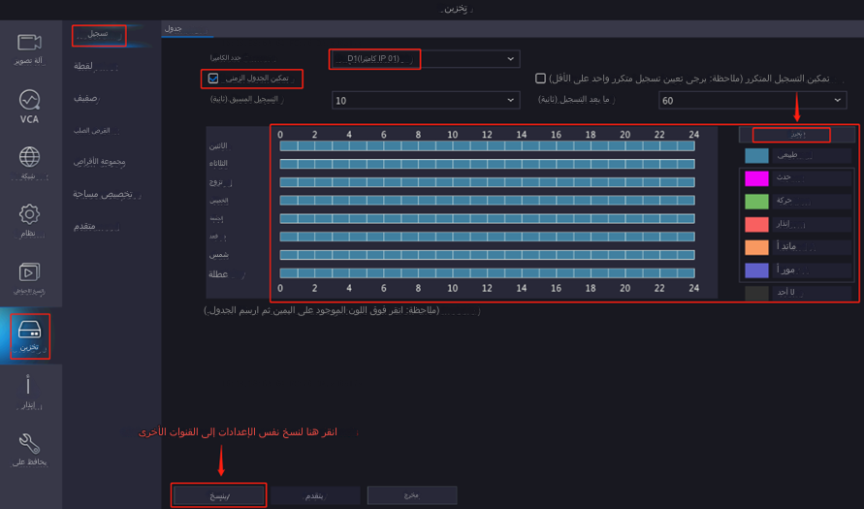

أنشيء جدول للتسجيل أو التقاط اللقطات عن طريق رسمه (الضغط والسحب) أو تحريره (باستخدام زر Edit).

إن العمليات الخاصة بجدول التسجيل والتقاط اللقطات متماثلة، لذا لا يصف هذا القسم سوى كيفية إنشاء جدول للتسجيل.

**لا يطرأ أي تغيير في العمليات في واجهة ويب جهاز NVR أسفل المسار:**

**Setup>Camera>Schedule**.

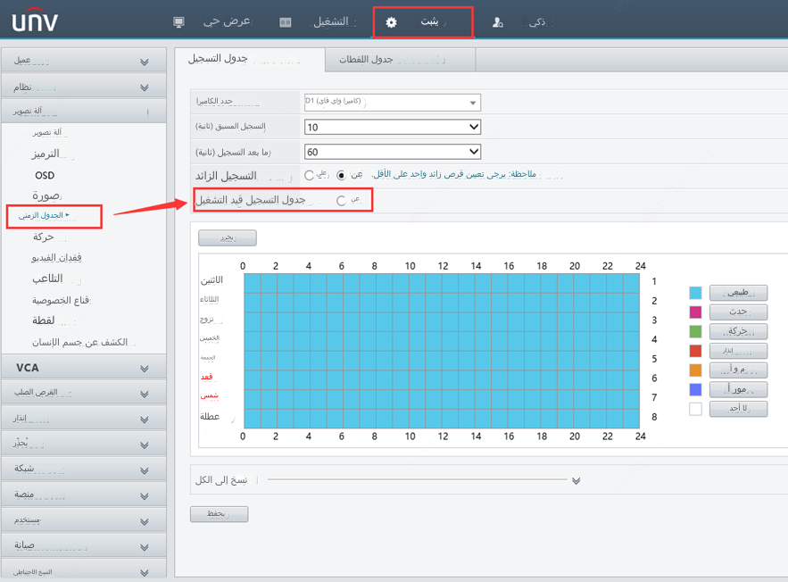

**نوع الجدول**:

**عادي:** التسجيل/التقاط اللقطات على مدار24 ساعة يوميًا/7 أيام أسبوعيًا

**حدث:** بما في ذلك الأنواع الموضحة أدناه وVCA. سيؤدي أي نوع من هذه الأنواع إلى تشغيل تسجيل الحدث/التقاط لقطات له.

**يتم تشغيل وظيفة اكتشاف الحركة والإنذار (M "الحركة" وA "الإنذار" اختصارًا):** لا يتم تشغيل عمليتي التسجيل أو التقاط اللقطات سوى عند انطلاق إنذار اكتشاف الحركة **و**إنذار المدخل في نفس الوقت.

**يتم تشغيل وظيفة اكتشاف الحركة أو الإنذار (M "الحركة" أو A "الإنذار" اختصارًا):** يتم تشغيل عملية التسجيل أو التقاط اللقطات عند انطلاق إنذار اكتشاف الحركة **أو** إنذار المدخل.